液态金属物理性能测定方法
第2部分：电导率的测定

送审稿编制说明

工作简况
  - 任务来源
根据国家标准化管理委员《关于下达2019年第三批国家标准制修订计划的通知》（国标委发﹝2019﹞29号）的要求，由云南科威液态金属谷研发有限公司、云南省科学技术院负责起草制定国家标准《液态金属物理性能测定方法 第2部分：电导率的测定》，项目计划编号为20193120-T-610，计划完成年限为2021年。
  - 项目编制组单位变化情况
根据标准编制工作任务量，重新调整了编制组结构，具体为：云南科威液态金属谷研发有限公司、云南中宣液态金属科技有限公司、云南省科学技术院、有色金属技术经济研究院有限责任公司、中国科学院理化技术研究所、昆明理工大学、清华大学、昆明冶金研究院有限公司、株洲科能新材料有限责任公司。
  - 主要参加单位和工作成员及其所作的工作
    - 主要参加单位情况
云南科威液态金属谷研发有限公司：规划项目方案，调研液态金属电导率测定方法状况和参考文献，制定实验方案，参与现场试验，编制实测数据统计表，征求相关企业、科研院所的修改意见，确定主要技术要求，带领编制组完成标准的编制工作。
云南中宣液态金属科技有限公司：提供典型液态金属样本，开展试验验证，联系下游用户企业征求意见，协调组织编制组工作会议；对标准文件和编制说明提出修改意见。
云南省科学技术院：指导项目中文件资料的编写，参与编制组和有色金属标委会的工作沟通协调，参与现场试验。
有色金属技术经济研究院：负责标准相关标准及信息调研分析，为文件编写提供指导。
清华大学：为项目提供理论研究基础，参与试验验证。
昆明理工大学：参与试验验证，提供测定数据，为标准文件提供修改意见。
昆明冶金研究院有限责任公司：参与试验验证，提供测定数据。
株洲科能新材料有限责任公司：参与试验验证，提供测定数据。
    - 主要工作成员所负责的工作情况
本标准主要起草人及工作职责见表1。
表1 主要起草人及工作职责
起草人 | 工作职责
XXX | 负责标准项目的总体组织、规划与实施
XXX | 负责标准的编写、试验的开展，提供实测数据，负责标准项目的征求意见及审查意见的分析和汇总
XXX | 指导项目中文件资料的编写
XXX | 负责标准相关标准及信息调研分析，并完成课题验收所需材料
XXX | 提供试验样本，协调编制组工作会议、组织现场试验
XXX | 提供理论支撑，设计试验系统
XXX/XXX | 开展验证试验，提供数据，提出修改意见
  - 主要工作过程
云南科威液态金属谷研发有限公司接到标准制订任务后，成立了标准编制组。主要工作过程经历以下几个阶段。
1.4.1 起草阶段
（1）2020 年6月，全国有色金属标准化技术委员会稀有金属分标委会在西安市召开工作会议，对《液态金属物理性能测定方法 第2部分：电导率的测定》进行了任务落实，批准了云南科威液态金属谷研发有限公司和云南省科学技术院负责起草。拟由云南中宣液态金属科技有限公司、株洲科能新材料有限责任公司、中国科学院理化技术研究所、昆明冶金研究院、昆明理工大学等单位协助起草。
（2）2020年6月~10月，科威公司、云南中宣液态金属科技有限公司及云南省科学技术院等单位组织相关技术人员，成立了《液态金属物理性能测定方法 第2部分：电导率的测定》国家标准编制组，明确了标准的进度安排、任务分工，确定了工作计划和技术路线。经过国内外有关液态金属电导率测定方法的技术标准和资料，进经过认真分析研究、试验测试和内部讨论，形成了讨论稿。
（3）2020年10月，全国有色金属标准化技术委员会稀有金属分标委会在雅安市召开了《液态金属物理性能测定方法 第2部分：电导率的测定》等国家标准的工作会议。来自宝钛集团有限公司、国合通用测试评价认证股份公司、西安汉唐分析检测有限公司、西安赛尔电子材料科技有限公司、宝武特种冶金有限公司、赣州有色冶金研究所、西部金属材料股份有限公司、深圳清华大学研究院、西部超导材料科技股份有限公司、新疆有色金属研究所等X家单位XX位代表参加了会议，各代表对标准讨论稿进行了认真、细致的讨论。标准编制组按照会议讨论结果对标准文本进行了修改，形成了国家标准《液态金属物理性能测定方法 第2部分：电导率的测定》（征求意见稿）。
1.4.2 征求意见阶段
（4）编制组通过发函、中国有色金属标准质量信息网上公开、会议等形式对国家标准《液态金属物理性能测定方法 第2部分：电导率的测定》（征求意见稿）征询意见。
（5）2021年3月，全国有色金属标准化技术委员会稀有金属分标委会在苏州市召开了《液态金属物理性能测定方法 第2部分：电导率的测定》等国家标准的工作会议。来自全国22个单位的32名代表参加了会议，各代表对标准征求意见稿及编制说明进行了认真、细致的讨论。
（5）2021年5月，标准编制组按照雅安会议讨论结果，根据相关单位回函反馈的意见（详见意见汇总处理表），结合对试验方法的进一步研究和优化结果，对标准进行修改，形成《液态金属物理性能测定方法 第2部分：电导率的测定》（送审稿）。

标准编制原则
本部分在编制时，确定了起草原则依据：
（1） 依据国家相关的法律、法规；
（2） 根据目前国内液态金属电导率测定方法需求者的要求，力求做到标准广泛适用，操作可行；
（3） GB/T 1.1 《标准化工作导则 第1部分：标准的结构和编写》。

标准主要内容的确定依据

  - 范围
本部分主要针对镓基室温液态金属及以铋、铟、锡等为主元的一类低熔点合金熔体的电导率测定，考虑这类新兴材料的应用领域和用户要求，确定电导率测定的温度范围为室温至300 ℃。
  - 方法
在国外标准库中没有查询到专门的液态金属电阻率和（或）电导率测定标准。
液态金属的电导率通常为10⁶ S/m数量级。现行的各类水、石油化工产品电导率检测方法准都是针对低电导液体，如ASTM D1125规定的电导率测定范围为10⁻²~10² S/m数量级，ISO 17308规定的电导率测定范围为10⁻⁵~10⁻⁴ S/m数量级，均不适用于高电导率的液态金属；而关于固体金属电导率检测的标准方法如GB/T 35392、GB/T 12966等则对样品的形状、几何尺寸非常敏感，因液态金属的流动性而难以应用。
学术界测量液态金属电导率的方法主要有四探针法、旋转磁场法、双柱电导池法等，技术都相对稳定。本部分采用设备较简单、无知识产权风险的四探针法。
  - 仪器设备
考虑以下因素确定了仪器设备要求：
- 根据一般液态金属电导率范围，考虑样品用量，选择石英电导池的几何参数范围以及数字电压表、恒流电源的参数。
- 防止样品对直接接触的探针和电导池造成腐蚀，规定选择耐液态金属腐蚀的探针和电导池材料；
- 防止较高温度下液态金属试样的氧化和真空下可能的挥发，规定试验在惰性气氛下进行测定。
  - 样品
常温下为液态的样品表面易氧化，试验前须清除氧化层；常温下为固体的样品，应在试验前预熔化。
  - 试验步骤
根据方法原理和实验验证确定了试验步骤描述，特殊要求依据原因见第3.7节。
  - 试验数据处理
样品的电导率为：
······························∙∙······························∙∙······························∙∙······························∙∙······························∙∙······························∙∙······························∙∙······························∙∙······························∙∙∙∙∙∙·（1）
式中：
σ——电导率，单位为兆西门子每米（MS/m）；
R——电压探针间样品的电阻，单位为毫欧姆（mΩ）；
S——样品的截面积，单位为平方毫米（mm²）;
d——样品的截面直径，单位为毫米（mm）；
l——电压探针间样品的长度，单位为毫米（mm）；
U ——电压探针间的电压，单位为毫伏特（mV）；
I ——电流探针间通过的恒定电流，单位为安培（A）。
样品长度与截面积之比称为电导池常数C，通常需要通过标准样品标定以排除石英管制造误差：
∙∙∙∙∙∙∙∙∙∙∙∙∙∙∙∙∙∙∙∙∙∙∙∙∙∙∙∙∙∙∙∙∙∙∙∙∙∙∙ (2)
因而对于相对测量，公式（1）可写成
······························∙∙······························∙∙······························∙∙······························∙∙······························∙∙······························∙∙······························∙∙······························∙∙······························∙∙······························∙∙······························∙∙∙·······························（3）
式中：
C——用标准样品标定的电导池常数，单位为每毫米（mm⁻¹）。
样品的电阻率是电导率的倒数，按公式（4）进行计算：
·······························（4）
式中：
ρ——样品的电阻率，单位为毫欧姆毫米（mΩ∙mm）。

  - 影响测量结果的因素分析
    - 试验方法的系统误差来源
（1）电导池结构
从方法原理来说，只要具有固定的样品截面积与长度数的电导池结构均可采用。在实践中，图1所示两种形状电导池使用较多，其中a）类平直电导池较利于测量结束后的样品清理， b）类竖直U型电导池有利于液态金属试样中可能夹杂气泡的排出。考虑液态金属密度很大，内部不易形成气泡，本文件采用平直电导池。
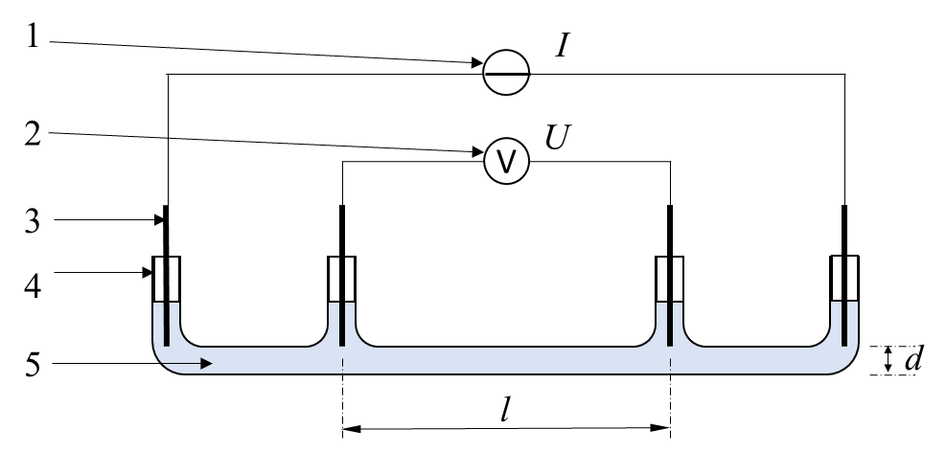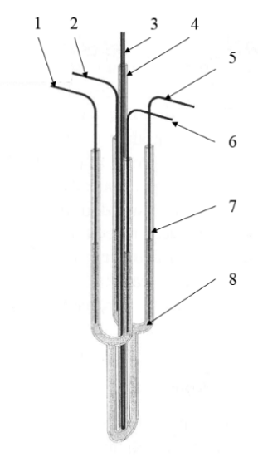
a） 平直电导池 b) 竖直U型电导池
图1 电导池结构
虽然很可以容易得到石英电导池的截面积和探针间距的设计数据或测量值，但加工误差、高温试验时的热膨胀都会引起电导率测量误差。因此要求对每一个电导池使用标准样品进行常数标定。
（2）样品温度和热电势
在测量过程中，电流通过样品会产生热能造成样品温度的上升，样品温度的不均匀可能导致热电势的产生。图2所示，电压探针（A）和待测试样（B）实际上构成了两对反串联的热电偶：当T1=T2时，两个反向热电势互相抵消；当T1与T2不相等时，两电压探针见就会产生热电势，影响所测电压降的精度。因而需要采用正反两次电流激励的方法来消除样品内部温度差产生的热电势的影响。
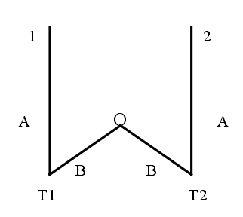
图2 热电势的产生
  - 验证试验结果
将六家验证单位（编号为A云南科威液态金属谷研发有限公司、B云南中宣液态金属科技有限公司、C中国科学院理化技术研究所、D云南省科学技术院、E昆明理工大学、F昆明冶金研究院测定的镓铟锡共晶合金（Ga_{68.5}In_{21.5}Sn₁₀）电阻率和电导率试验数据汇总至表1~表2。
表1液态Ga_{68.5}In_{21.5}Sn₁₀电阻率试验结果
编号 | 电阻率（mΩ∙mm）
 | 50℃ | 100℃ | 150℃ | 200℃ | 250℃ | 300℃
A-1 | 0.291 | 0.303 | 0.315 | 0.326 | 0.338 | 0.352
A-2 | 0.292 | 0.303 | 0.314 | 0.326 | 0.339 | 0.353
A均值 | 0.292 | 0.303 | 0.315 | 0.326 | 0.339 | 0.353
B-1 | 0.289 | 0.300 | 0.311 | 0.323 | 0.336 | 0.348
B-2 | 0.291 | 0.302 | 0.314 | 0.326 | 0.338 | 0.351
B均值 | 0.290 | 0.301 | 0.313 | 0.325 | 0.337 | 0.350
C-1 | 0.289 | 0.301 | 0.312 | 0.324 | 0.335 | 0.348
C-2 | 0.294 | 0.307 | 0.319 | 0.331 | 0.343 | 0.354
C均值 | 0.292 | 0.304 | 0.316 | 0.328 | 0.339 | 0.351
D-1 | 0.286 | 0.297 | 0.309 | 0.321 | 0.333 | 0.346
D-2 | 0.288 | 0.300 | 0.312 | 0.325 | 0.337 | 0.349
D均值 | 0.287 | 0.299 | 0.311 | 0.323 | 0.335 | 0.348
E-1 | 0.296 | 0.309 | 0.320 | 0.332 | 0.344 | 0.357
E-2 | 0.297 | 0.310 | 0.321 | 0.332 | 0.345 | 0.358
E均值 | 0.297 | 0.310 | 0.321 | 0.332 | 0.345 | 0.358
F-1 | 0.294 | 0.303 | 0.313 | 0.327 | 0.341 | 0.354
F-2 | 0.290 | 0.300 | 0.312 | 0.324 | 0.337 | 0.350
F均值 | 0.292 | 0.302 | 0.313 | 0.326 | 0.339 | 0.352
组间平均 | 0.291 | 0.303 | 0.314 | 0.326 | 0.339 | 0.352
组间标准差 | 0.003 | 0.003 | 0.003 | 0.003 | 0.003 | 0.003

表2液态Ga_{68.5}In_{21.5}Sn₁₀电导率试验结果
编号 | 电导率（MS/m）
 | 50℃ | 100℃ | 150℃ | 200℃ | 250℃ | 300℃
A-1# | 3.44 | 3.30 | 3.17 | 3.07 | 2.96 | 2.84
A-2# | 3.42 | 3.30 | 3.18 | 3.07 | 2.95 | 2.83
A均值 | 3.43 | 3.30 | 3.18 | 3.07 | 2.95 | 2.84
B-1# | 3.46 | 3.33 | 3.22 | 3.10 | 2.98 | 2.87
B-2# | 3.44 | 3.31 | 3.18 | 3.07 | 2.96 | 2.85
B均值 | 3.45 | 3.32 | 3.20 | 3.08 | 2.97 | 2.86
C-1# | 3.46 | 3.32 | 3.21 | 3.09 | 2.99 | 2.87
C-2# | 3.40 | 3.26 | 3.13 | 3.02 | 2.92 | 2.82
C均值 | 3.43 | 3.29 | 3.17 | 3.05 | 2.95 | 2.85
D-1# | 3.50 | 3.37 | 3.24 | 3.12 | 3.00 | 2.89
D-2# | 3.47 | 3.33 | 3.21 | 3.08 | 2.97 | 2.87
D均值 | 3.48 | 3.35 | 3.22 | 3.10 | 2.99 | 2.88
E-1# | 3.38 | 3.24 | 3.13 | 3.01 | 2.91 | 2.80
E-2# | 3.37 | 3.23 | 3.12 | 3.01 | 2.90 | 2.79
E平均 | 3.37 | 3.23 | 3.12 | 3.01 | 2.90 | 2.80
F-1# | 3.40 | 3.30 | 3.19 | 3.06 | 2.93 | 2.82
F-2# | 3.45 | 3.33 | 3.21 | 3.09 | 2.97 | 2.86
F平均 | 3.42 | 3.32 | 3.20 | 3.07 | 2.95 | 2.84
组间平均 | 3.43 | 3.30 | 3.18 | 3.06 | 2.95 | 2.84
组间标准差 | 0.033 | 0.037 | 0.032 | 0.027 | 0.025 | 0.025
结果显示：（1）相同温度下，不同实验室间相对偏差最大不超过3.5%；（2）各实验室所得镓铟锡液态金属的电阻率和电导率与试验温度呈线性关系。

预期达到的社会效益
液态金属是一大类合金材料，在常温下或工作状态下为液态，具有液态温区宽、导热率高、导电性强等特性，可广泛应用于热控与能源、印刷电子、生物医疗、柔性机器等领域，并具有广阔的市场前景。发展液态金属材料与器件具有重大工业价值和科技战略意义，相关技术将为尖端信息、光电器件和新兴能源动力应用等提供关键保障，并为生物医学工程、印刷电子学、先进制造等提供全新解决方案，所形成的上下游产业链极为宽广。2017年1月23日，发改委、工信部、科技部、财政部联合制定的《新材料产业发展指南》（工信部联规[2016]454号）将液态金属列为新材料产业的重点扶持方向之一。2017年6月，液态金属被列入工信部编制的《重点新材料首批次应用示范指导目录（2017年版）》。2018年国家标准化管理委员会下达任务，由中国科学院理化技术研究所等单位负责起草制定国家标准《镓基液态金属》，现已批准发布。
目前液态金属材料无国家标准和行业标准，国际上也没有相关标准。并且，由于液态金属物化性质的特殊性，现行材料检测方法用于检测液态金属材料参数多不适用，液态金属材料及其衍生产品缺乏有效的质量检验依据。因此需要立项制定液态金属材料的国家标准，以使液态金属的性能指标统一化、规范化、标准化，指导液态金属这一新兴产业的健康有序发展。
由于液态金属特殊的理化性质，现行材料检测方法用于检测液态金属物理性能时多不适用，其衍生产品缺乏有效的质量检验依据。
电导率是液态金属及合金的基础物性参数。许多液态金属产品的应用就是基于液态金属的高电导率。在印刷电子、柔性电路、可重构天线、旋转电连接、高效散热器等领域，液态金属的电导率是产品质量评价的核心要素。目前国内外尚无液态金属电导率测定方法的相关标准，现有材料电导率测定标准不适用于液态金属。因此迫切需要立项制定液态金属电导率测定方法的国家标准，以使其产品性能指标统一化、规范化、标准化，指导这一新兴产业的健康有序发展。

标准水平分析
液态金属电导率的测定尚无专门的国家标准和行业标准，国际上也没有相关标准。本部分采用简单可靠的四探针法进行液态金属电导率的测定，是国内外首个标准化方法，可填补国际液态金属电导率测定标准空白，达到国内先进水平。

与现行法律、法规、强制性国家标准及相关标准协调配套情况
与有关的现行法律、法规和强制性国家标准没有冲突。

标准中如涉及专利，应有明确的知识产权说明
标准中未涉及专利。

重大分歧意见的处理经过和依据
无。

标准作为强制性或推荐性国家（或行业）标准的建议
建议本文件作为推荐性国家标准发布实施。

贯彻标准的要求和措施建议，包括：
无。

废止现行有关标准的建议
无。

其他应予说明的事项
本标准的发布实施，将为液态金属的生产和使用提供最基本的技术依据。本标准涉及的液态金属新材料产品，均处于产业化初期、市场推广阶段。本标准的制定将使液态金属新材料在国内、国际的推广应用具有合法性、合规性，使液态金属科技成果产业化之路更加顺畅。

《液态金属物理性能测定方法 第2部分：电导率的测定》编制组
2021年6月

标准征求意见稿意见汇总处理表
标准项目名称：液态金属物理性能测定方法 第2部分：电导率的测定 承办人：陈道通 共 2页 第 1 页
标准项目负责起草单位：云南科威液态金属谷研发有限公司 电 话：18213451165 2021年5月25日填写
序号 | 标准章条编号 | 意见内容 | 提出单位 | 处理  意见 | 备注
 | 引言 | 说明各部分之间关系 | 全国有色金属标委稀有金属分委会 | 采纳
 | 3.1 | 电导池常数的定义不清晰 | 全国有色金属标委稀有金属分委会 | 采纳 | 优化电导池常数定义
 | 5.1 | 恒定电流范围如何确定的？统一为1 A可行否？ | 贵研检测科技有限公司 | 采纳 | “提供0.1A~1A”修改为“输出1A”
 | 5.2 | 数字电压表要求应参照相关计量标准 | 全国有色金属标委稀有金属分委会 | 采纳 | 根据GB/T 14913-2008修改描述
 | 5.3 | 加热炉温度控制精度±1 ℃不能达到，一级偶0.4%精度，300℃即可能有1.2℃偏差 | 全国有色金属标委稀有金属分委会 | 采纳 | 按照JB/T 8195，修改温度控制精度为炉温稳定度
 | 5.5 | “电导池”应该是包含容器和待测液体的概念 | 云南锡业研究院有限公司 | 采纳 | “电导池”修改为“石英管”
 | 5.5 | 待测样品截面积和长度最好给出一个范围 | 全国有色金属标委稀有金属分委会 | 采纳 | 规定l≥50 mm, 内径d≤5 mm
 | 5.5、8.1 | 样品长度和截面积很难确定 | 云南省产品质量监督检验研究院 | 采纳 | 修改5.5描述，第7章增加标定步骤；删除原8.1.1，统一采用标定常数计算
 | 5.5、8.1 | 石英管高温形变对电压探针间距和管内径会有影响，常温下的几何参数高温不准确 | 中国科学院上海应用物理研究所 | 采纳 | 修改5.5描述，第7章增加标定步骤，删除原8.1.1，统一采用标定常数计算
 | 6.2 | 固体样品的大小形状是否应给出具体要求？ | 全国有色金属标委稀有金属分委会 | 不采纳 | 固体样品预熔后装样到石英管，不再直接装样
 | 7 | 电压探针与样品形成热电偶，如果样品温度不均匀产生热电势会影响结果准确性 | 中科院工程热物理所 | 采纳 | 增加一次反向电压测定以消除热电势影响
 | 附录A | 使用水银做参考样品带来安全风险，应予警示 | 全国有色金属标委稀有金属分委会 | 部分采纳 | 修改为采用镓作为参考样品

标准征求意见稿意见汇总处理表
标准项目名称：液态金属物理性能测定方法 第2部分：电导率的测定 承办人：陈道通 共2页 第2页
标准项目负责起草单位：云南科威液态金属谷研发有限公司 电 话：18213451165 2021年5月25日填写

 |  | 回函无意见 | 曲靖师范学院
 |  | 回函无意见 | 西安夏溪电子科技有限公司
 |  | 回函无意见 | 云南大学
 |  | 回函无意见 | 上海锋文新能源科技有限公司
说明:（1）发送《征求意见稿》的单位数：10个；
（2）收到《征求意见稿》后，回函的单位数：10个；
（3）收到《征求意见稿》后，回函并有建议或意见的单位数：6个；
（4）没有回函的单位数：0个。

